Guía de aprendizaje
Nombre del Estudiante |  |  |  |  | Curso: 3 año A
Nombre del Estudiante |  |  |  |  | Semana: 7  Del 11 al 15 de mayo
Unidad: 1 | Un abrazo a la infancia |  | Habilidad | Reconocer, Comprender, aplicar, analizar, crear
O.A.(s): | Comprender la función de los artículos, sustantivos y adjetivos en textos orales. (OA-20)
Objetivo de la clase | Escribir utilizando correctamente sustantivos y artículos, demostrar interés por expresarse.
Docente: | Elizabeth Abarca Correa | Asignatura: |  |  | Lenguaje y comunicación

¡VAMOS A RECORDAR!
Los sustantivos propios:
También llamados nombres propios, son aquellas palabras que sirven para individualizar. Siempre se escriben con inicial mayúscula. Los nombres particulares de las personas, de los animales, de los países, ciudades, ríos, empresas e instituciones son sustantivos propios.
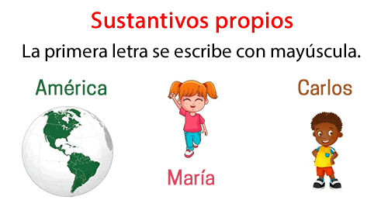

Sustantivos comunes:
Refieren a las cosas en general, que sirven para identificar a las cosas en forma genérica. Nunca comienzan con mayúscula. Por ejemplo: perro, auto, casa.
Ejemplos:
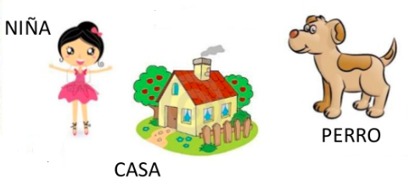

Los artículos
Siempre deben concordar con el sustantivo en género (femenino o masculino) y número (singular o plural). Por ejemplo: La casa. El perro.
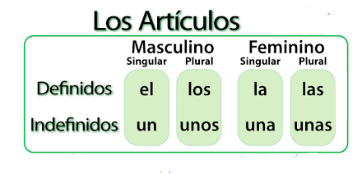

Pauta de corrección tarea semana 7

Pregunta o página | Respuesta | Puntos
33 | a. Se informa sobre una niña que salva a su abuela de un incendio | 2 puntos
33 | b. Ocurre en Kenner, Louisiana. Participan: Cloe Woods (la niña), su abuela y su perrito Coco. | 2 puntos
33 | c. Ella recordó una visita que hizo a la estación de bomberos / La alarma del detector de incendios. | 2 puntos
33 | d. Que en ambos casos los niños salvan a un familiar / Que en ambos casos los niños se preocupan de ayudar a alguien más / Que en ambos casos los niños actuaron maduramente. | 2 puntos
33 | • Que correspondan a noticias (acontecimientos de interés y actualidad).  • Que concuerden con el tema solicitado (derechos de los niños). | 2 puntos
Tarea 2 | Una, la, las, el, la, el, la | 2 puntos
Tarea 3 | El cuento debe tener artículos escritos en verde, sustantivos propios escritos con rojo y sustantivos comunes escritos con azul, la letra debe ser clara, tener inicio, desarrollo, cierre. | 10 puntos.
Puntos |  | 22 puntos

Logros del estudiante
1 a 12 puntos | NO LOGRADO (debes esforzarte y mejorar)
13 a 21 puntos | MEDIANAMENTE LOGRADO  (tú puedes más)
22 puntos | LOGRADO (felicitaciones)

